
BIG DATA

Juan David Collazos González
PROYECTO FINAL

(tu foto)


JUAN DAVID COLLAZOS GONZÁLEZ
RESPONSABLE DEL DESARROLLO DE LA APLICACIÓN
Fecha: 03 de julio de 2026
DESARROLLO
1. Introducción y escenario
Como analista de Big Data en Tokio Telecom, el objetivo de este proyecto es analizar un conjunto de datos de clientes de telefonía móvil y su baja de servicio (churn) para extraer conocimiento accionable y construir un modelo capaz de anticipar qué clientes abandonarán la compañía.
El conjunto de datos, customer_churn_10k.csv, contiene 10.000 registros y 12 campos. La variable objetivo es Churn_YesNo (Yes = el cliente se ha dado de baja). El análisis se ha desarrollado con Apache Cassandra (almacenamiento y consultas CQL) y con PySpark sobre Google Colab (análisis descriptivo, correlación y aprendizaje automático).
Nota metodológica: todos los resultados numéricos y gráficos de este informe se han obtenido ejecutando el código PySpark recogido en el documento técnico y en el notebook entregable (churn_pyspark_colab.ipynb). Las cifras son, por tanto, reproducibles.
2. Tarea 1 — Estructura y tipos de datos
El primer paso consiste en conocer con qué datos contamos, clasificando cada campo según su naturaleza estadística.
Nombre del Campo | Tipo de dato
CustomerID | Categórico nominal (identificador)
Age | Numérico discreto
Gender | Categórico nominal
Tenure | Numérico discreto
Usage Frequency | Numérico discreto
Support Calls | Numérico discreto
Payment Delay | Numérico discreto
Subscription Type | Categórico nominal
Contract Length | Categórico ordinal
Total Spend | Numérico continuo
Last Interaction | Numérico discreto
Churn_YesNo | Categórico binario

Decisión de análisis relevante: aunque CustomerID se almacena como número, es un identificador y debe tratarse como variable categórica. No tiene sentido calcular su media ni su correlación y se excluye de todos los modelos, tal como indica el enunciado. Contract Length es categórica ordinal (Monthly < Quarterly < Annual) y Total Spend es la única variable continua.
3. Tarea 2 — Almacenamiento y consultas en Cassandra
Con la interfaz cqlsh, se preparó la estructura en Apache Cassandra y se insertaron los 10.000 registros para ejecutar las consultas solicitadas. Los comandos completos se recogen en el fichero comandos_cassandra.txt.
3.1 Entorno de trabajo: Cassandra sobre Docker
Cassandra se ejecutó en un contenedor Docker local, de modo que el entorno es totalmente reproducible sin instalar Cassandra en el sistema anfitrión. La secuencia fue: levantar el contenedor, copiar el CSV en su interior, abrir cqlsh, crear el keyspace y la tabla, e importar los datos.
# Levantar Cassandra en un contenedor Docker
docker run --name cassandra-tokio -p 9042:9042 -d cassandra:5.0
# Copiar el CSV dentro del contenedor e importarlo
docker cp customer_churn_10k.csv cassandra-tokio:/customer_churn_10k.csv
docker exec -it cassandra-tokio cqlsh
Estructura creada — keyspace telecom_analytics y tabla customer_churn (con CustomerID como clave primaria e índices secundarios sobre las columnas de filtrado):
CREATE KEYSPACE telecom_analytics WITH replication =
{'class': 'SimpleStrategy', 'replication_factor': '1'} AND durable_writes = true;
CREATE TABLE telecom_analytics.customer_churn (
"CustomerID" double PRIMARY KEY, "Age" double, "Gender" text,
"Tenure" double, "Usage Frequency" double, "Support Calls" double,
"Payment Delay" double, "Subscription Type" text, "Contract Length" text,
"Total Spend" double, "Last Interaction" double, "Churn_YesNo" text);
CREATE INDEX idx_contract_length ON telecom_analytics.customer_churn ("Contract Length");
CREATE INDEX idx_subscription_type ON telecom_analytics.customer_churn ("Subscription Type");
COPY telecom_analytics.customer_churn (...) FROM '/customer_churn_10k.csv' WITH HEADER = TRUE;
3.2 Consulta a) Recuperar todos los registros de la tarifa Basic
SELECT * FROM telecom_analytics.customer_churn
WHERE "Subscription Type" = 'Basic' ALLOW FILTERING;
SELECT COUNT(*) FROM telecom_analytics.customer_churn
WHERE "Subscription Type" = 'Basic' ALLOW FILTERING;
count
-------
3233
Resultado: existen 3.233 clientes con tarifa Basic (verificado también sobre el CSV).
3.3 Consulta b) Recuperar todos los registros Basic con contrato anual
SELECT * FROM telecom_analytics.customer_churn
WHERE "Subscription Type" = 'Basic' AND "Contract Length" = 'Annual' ALLOW FILTERING;
SELECT COUNT(*) FROM telecom_analytics.customer_churn
WHERE "Subscription Type" = 'Basic' AND "Contract Length" = 'Annual' ALLOW FILTERING;
count
-------
1250
Resultado: de los clientes Basic, 1.250 tienen además contrato anual (el resto: 1.337 trimestral y 646 mensual).
4. Tarea 3 — Clientes y churn por categoría (PySpark)
Cargados los datos en un DataFrame de PySpark, se calcula para cada tipo de tarifa y cada duración de contrato el número de clientes y el porcentaje que ha hecho churn (% de “Yes”).
4.1 Churn por tipo de tarifa (Subscription Type)
Subscription Type | Clientes | Churn (Yes) | % Churn
Basic | 3.233 | 1.884 | 58,3 %
Standard | 3.361 | 1.905 | 56,7 %
Premium | 3.406 | 1.883 | 55,3 %

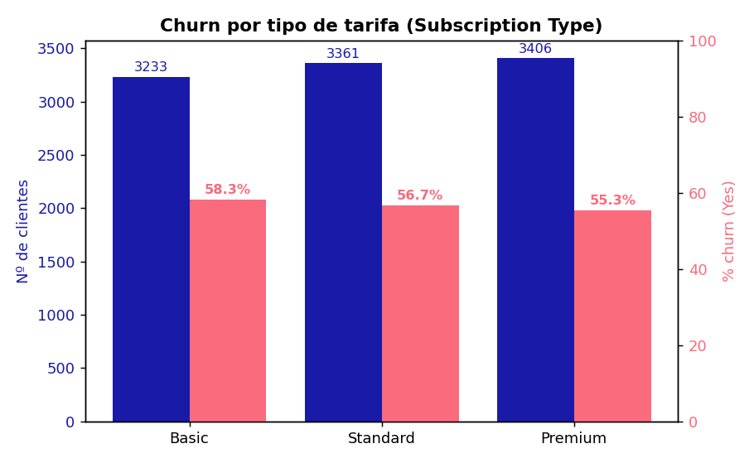
Figura 1. Nº de clientes y % de churn por tipo de tarifa.
4.2 Churn por duración del contrato (Contract Length)
Contract Length | Clientes | Churn (Yes) | % Churn
Monthly | 1.984 | 1.984 | 100,0 %
Quarterly | 3.970 | 1.865 | 47,0 %
Annual | 4.046 | 1.823 | 45,1 %

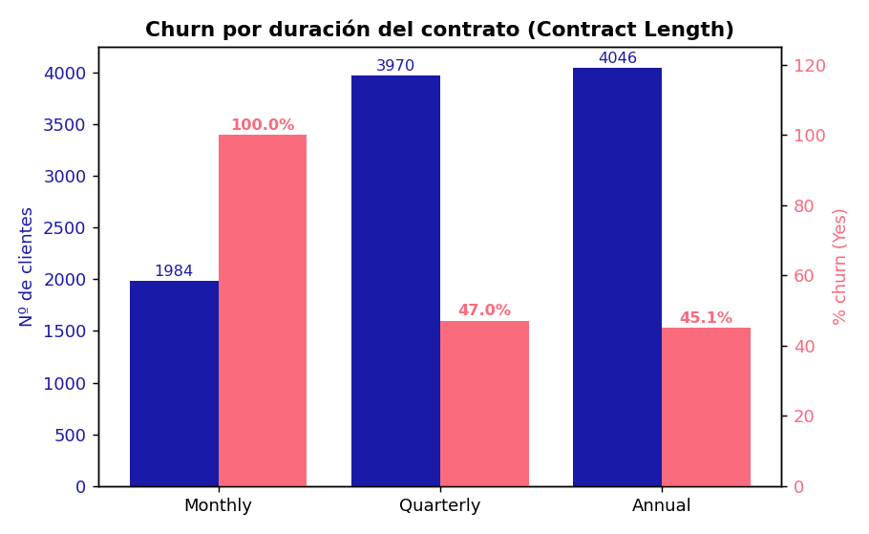
Figura 2. Nº de clientes y % de churn por duración del contrato.
4.3 Interpretación de negocio
• El tipo de tarifa apenas discrimina la baja: las tres tarifas presentan un churn alto y similar (55–58 %). No es una palanca de retención por sí sola.
• La duración del contrato sí es determinante: el contrato mensual concentra un 100 % de bajas, frente al ~47 % del trimestral y ~45 % del anual. El compromiso de permanencia es el factor de retención más potente.
• Recomendación: incentivar la migración de clientes mensuales hacia contratos trimestrales o anuales, donde la baja se reduce a menos de la mitad.
5. Tarea 4 — Análisis descriptivo (PySpark)
Se calcula la media y la desviación estándar de cada variable numérica (se excluye CustomerID por ser categórica). Se añaden mínimo y máximo para dimensionar el rango.
Variable | Media | Desv. estándar | Mín | Máx
Age | 39,26 | 12,49 | 18 | 65
Tenure | 30,95 | 17,14 | 1 | 60
Usage Frequency | 15,77 | 8,63 | 1 | 30
Support Calls | 3,59 | 3,08 | 0 | 10
Payment Delay | 13,03 | 8,26 | 0 | 30
Total Spend | 633,32 | 240,47 | 100 | 1000
Last Interaction | 14,49 | 8,62 | 1 | 30

5.1 Interpretación
• Edad media de 39 años (rango 18–65): base de clientes adulta y amplia.
• Tenure media de 31 meses con desviación muy alta (±17): conviven clientes nuevos y veteranos.
• Support Calls (media 3,6) y Payment Delay (media 13 días) son variables de fricción con recorrido: señales tempranas de insatisfacción.
• Total Spend medio de 633 € (±240): gran heterogeneidad de valor entre clientes, que justifica una segmentación.
6. Tarea 5 — Análisis de correlación (PySpark)
Para obtener la matriz de correlación fue necesario configurar las columnas con el tipo adecuado (cast a double) y ensamblar las variables numéricas en un único vector con VectorAssembler, requisito de Correlation.corr (coeficiente de Pearson).
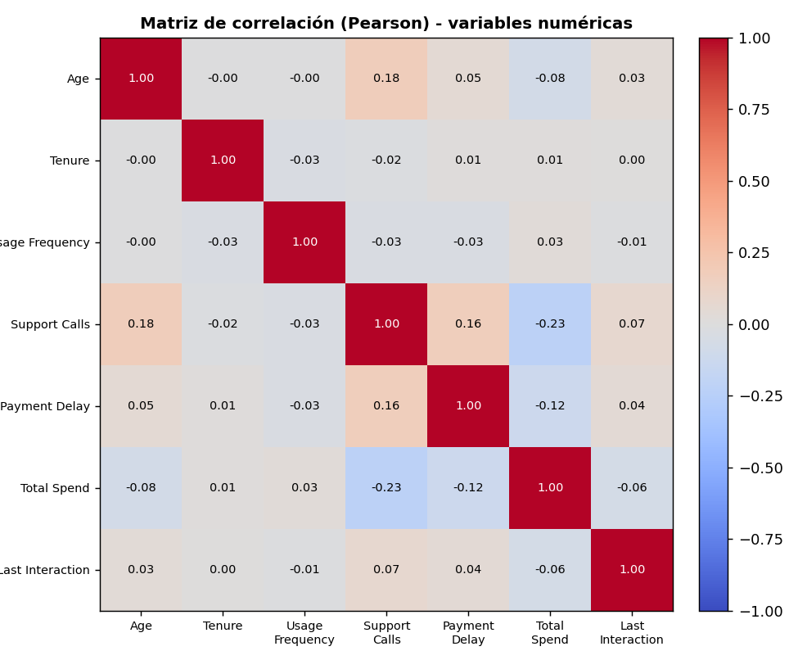
Figura 3. Matriz de correlación de Pearson entre variables numéricas.
6.1 Correlación de cada variable con la baja
Añadiendo una columna churn01 (Yes = 1) medimos su correlación con cada variable:
Variable | Correlación con churn
Support Calls | +0,58
Payment Delay | +0,32
Age | +0,23
Last Interaction | +0,15
Tenure | −0,05
Usage Frequency | −0,07
Total Spend | −0,42

6.2 Interpretación
• Baja multicolinealidad: entre variables numéricas las correlaciones son muy débiles (|r| < 0,25), lo que es positivo: cada variable aporta información propia a un modelo.
• Principales impulsores de la baja: Support Calls (+0,58), Payment Delay (+0,32) y Age (+0,23).
• Principal factor de retención: Total Spend (−0,42): a mayor gasto, menor baja.
7. Tarea 6 — Modelo de aprendizaje supervisado (PySpark)
7.1 Problema de negocio y elección del algoritmo
El problema —anticipar qué clientes se darán de baja— es de clasificación binaria supervisada, porque disponemos de la etiqueta real (Churn_YesNo). Predecir la baja antes de que ocurra permite activar campañas de retención sobre los clientes en riesgo: es más barato retener que captar.
Se eligen dos algoritmos vistos en el curso: un Random Forest como modelo principal (robusto y con importancia de variables, que traduce el modelo en acciones de negocio) y una Regresión Logística como baseline interpretable para contrastar.
7.2 Preparación de los datos (procesado de categóricas)
Las variables categóricas Gender, Subscription Type y Contract Length se transforman con StringIndexer y OneHotEncoder. Se unen con las numéricas mediante VectorAssembler (más StandardScaler para la Regresión Logística) dentro de un Pipeline. Partición 70 % entrenamiento / 30 % test (semilla 42).
7.3 Resultados y comparación de modelos
Métrica | Random Forest | Regresión Logística
Accuracy | 0,9845 | 0,8947
Precision | 0,9846 | 0,8953
Recall | 0,9845 | 0,8947
F1-score | 0,9845 | 0,8948
AUC (ROC) | 0,9961 | 0,9583

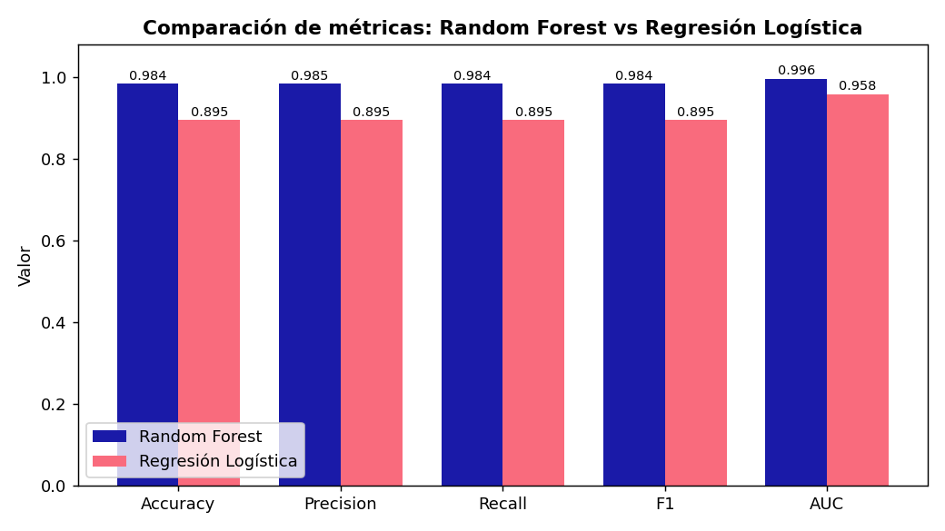
Figura 4. Comparación de métricas: Random Forest vs Regresión Logística.
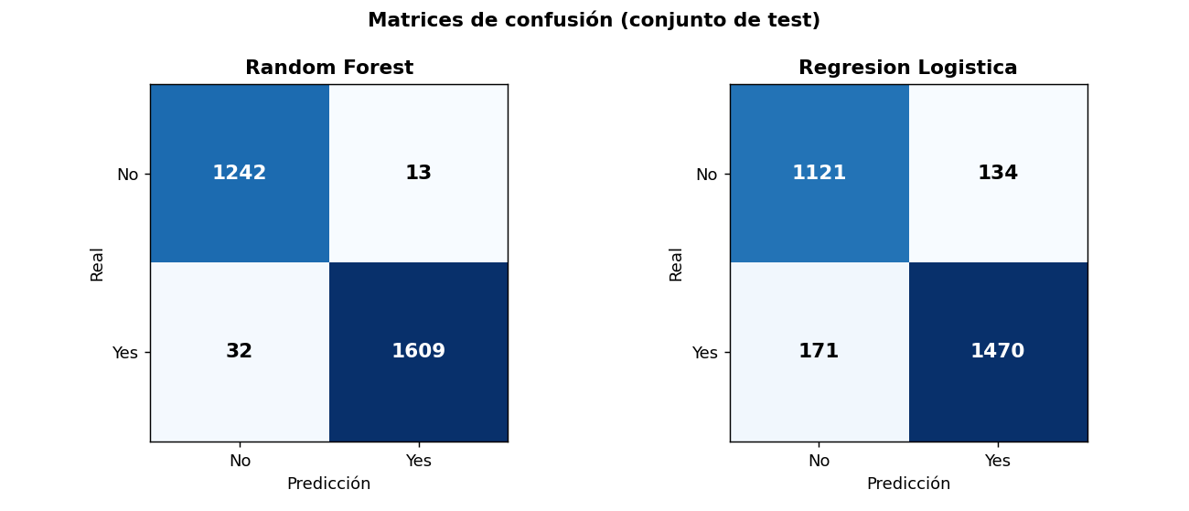
Figura 5. Matrices de confusión sobre el conjunto de test.
El Random Forest clasifica la baja casi perfectamente (Accuracy 98,4 %, AUC 0,996) y supera claramente a la Regresión Logística (89,5 % / 0,958). En test apenas comete 13 falsos positivos y 32 falsos negativos sobre 2.896 clientes.
7.4 Importancia de variables
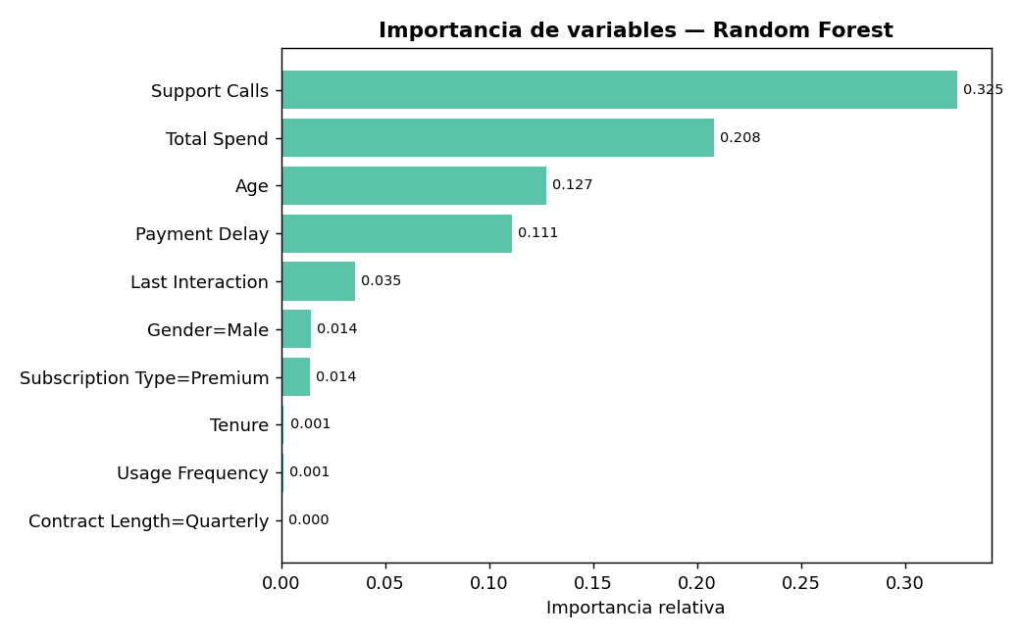
Figura 6. Importancia relativa de variables en el Random Forest.
El modelo confirma lo visto en la correlación: las variables que más pesan son Support Calls (0,32), Total Spend (0,21), Age (0,13) y Payment Delay (0,11). Las conductuales dominan sobre las contractuales.
7.5 Conclusiones del modelo
• Se dispone de un modelo (Random Forest) con capacidad predictiva muy alta, listo como sistema de alerta temprana de churn.
• Perfil de cliente en riesgo: muchas llamadas a soporte, retrasos de pago y bajo gasto acumulado.
• Acción: priorizar la retención sobre los clientes con alta probabilidad de baja, en especial los de contrato mensual.
CONCLUSIONES
El proyecto ha recorrido el ciclo completo de un análisis de Big Data sobre la base de clientes de Tokio Telecom: desde el almacenamiento de los datos (Cassandra sobre Docker) hasta la explotación analítica y predictiva (PySpark). Las conclusiones principales son:
• La compañía tiene un churn global elevado (56,7 %), lo que hace de la retención una prioridad estratégica.
• El contrato mensual es el mayor factor de riesgo (100 % de baja); la permanencia trimestral/anual lo reduce a menos de la mitad.
• Las llamadas a soporte y los retrasos de pago anticipan la baja, mientras que un mayor gasto la previene.
• El modelo Random Forest predice la baja con una fiabilidad del 98 %, convirtiendo el análisis en una herramienta operativa de retención.
Recomendación final: integrar el modelo en un flujo de alerta temprana acompañado de acciones diferenciadas —migración de contratos mensuales, atención proactiva a clientes con alta carga de soporte y fidelización de clientes de bajo gasto.

